Выполнила: Давыдов Екатерина

Проверила: Скутницкая Олеся

**Лабораторная работа №2 ФАЙЛОВЫЕ МЕНЕДЖЕРЫ.**

**TOTAL COMMANDER**

Цель: Изучить основные приемы работы в **Total Commander**; научиться работать с архивами; уметь изменять настройки ТС, конфигурировать панель инструментов

**Задание 1**. РАБОТА С РАЗНЫМИ РЕЖИМАМИ ПРЕДСТАВЛЕНИЯ ИНФОРМАЦИИ В ПАНЕЛИ

1. На правой панели перейдите к диску D:\, а на левой к диску С:\, используя кнопки дисков или окно выбора дисков.

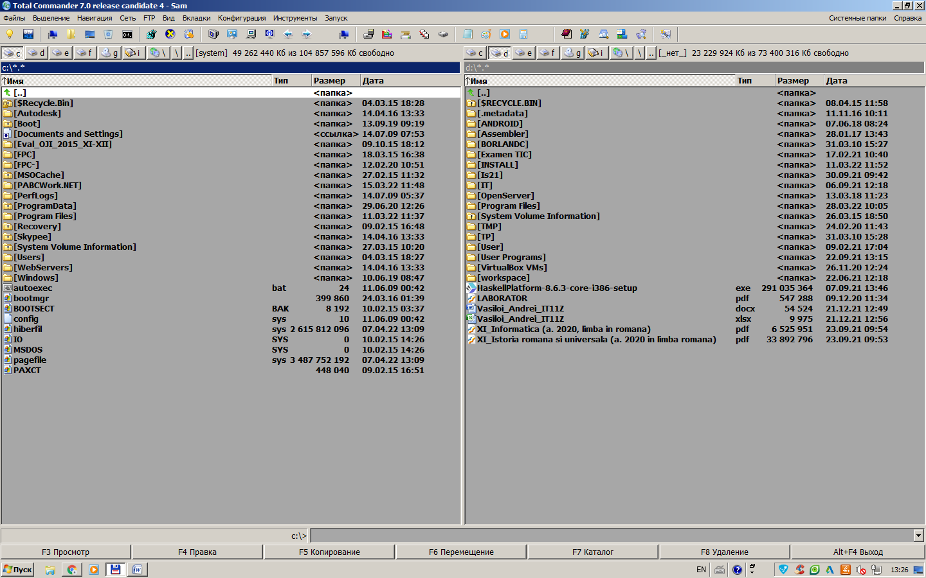

1. Установите для левой панели Подробный режим отображения информации, используя соответствующую команду меню Вид или кнопку на панели инструментов. Что изменилось в окне ТС?

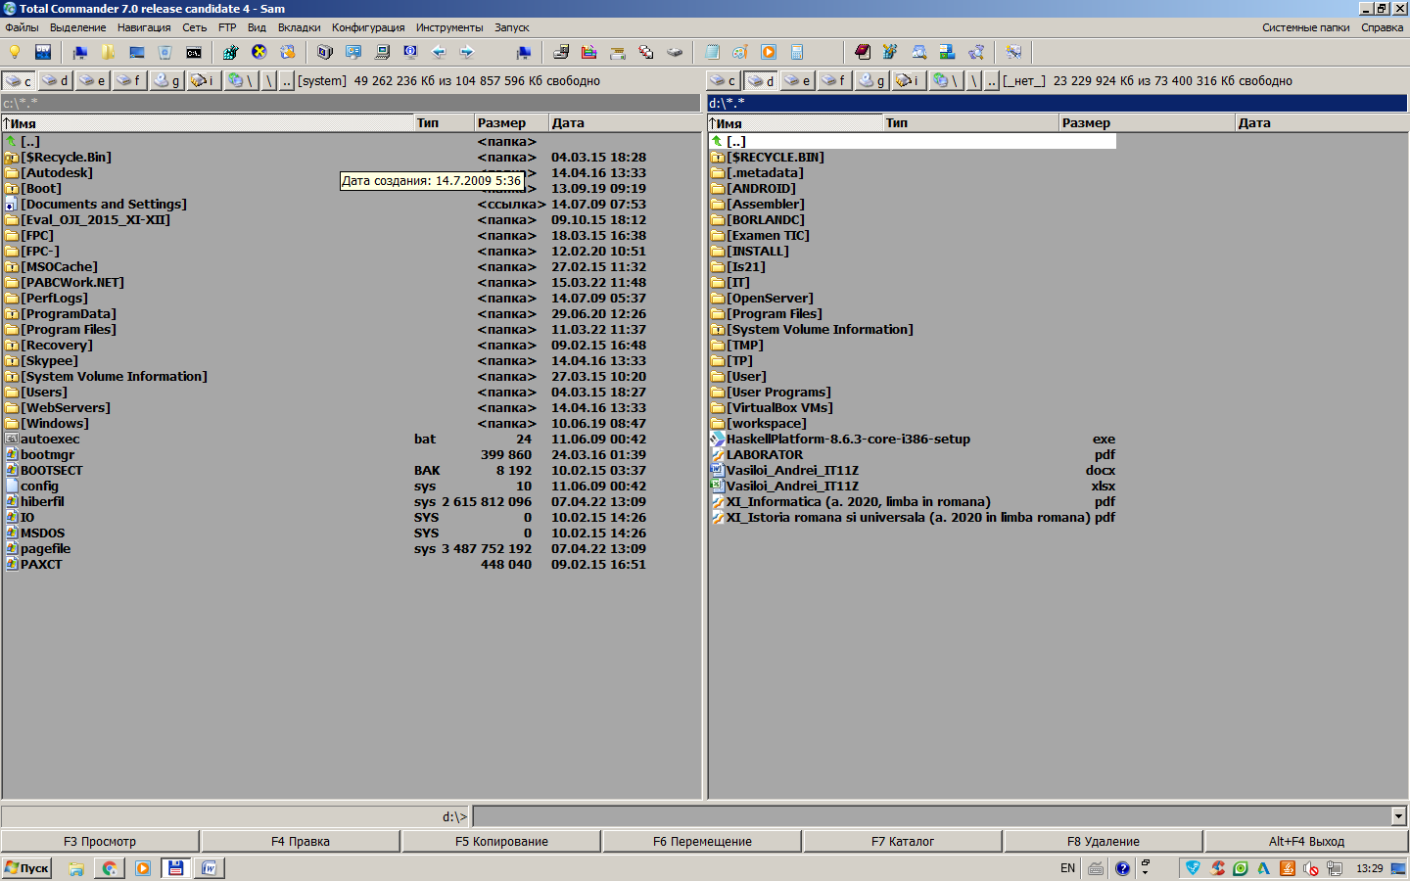

1. Активизируйте правую панель и выполните команду Вид-Дерево (или кнопка).

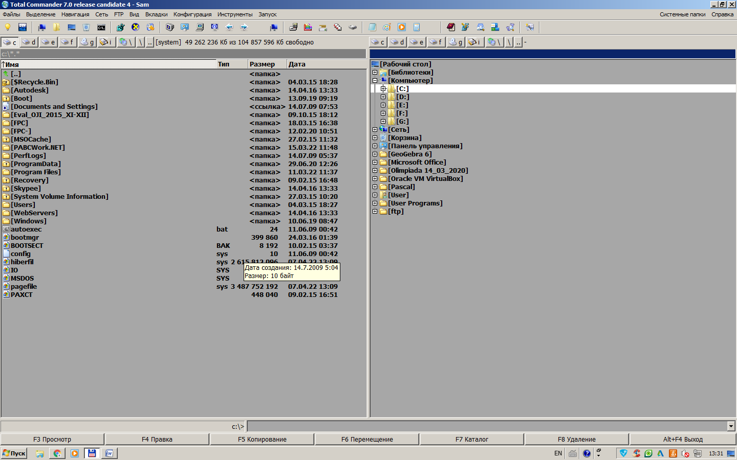

4. Отсортируйте выводимый на экран список файлов и каталогов диска D:\,выполняя следующие функции пункта меню Вид:

4.1. По имени - по именам в алфавитном порядке.

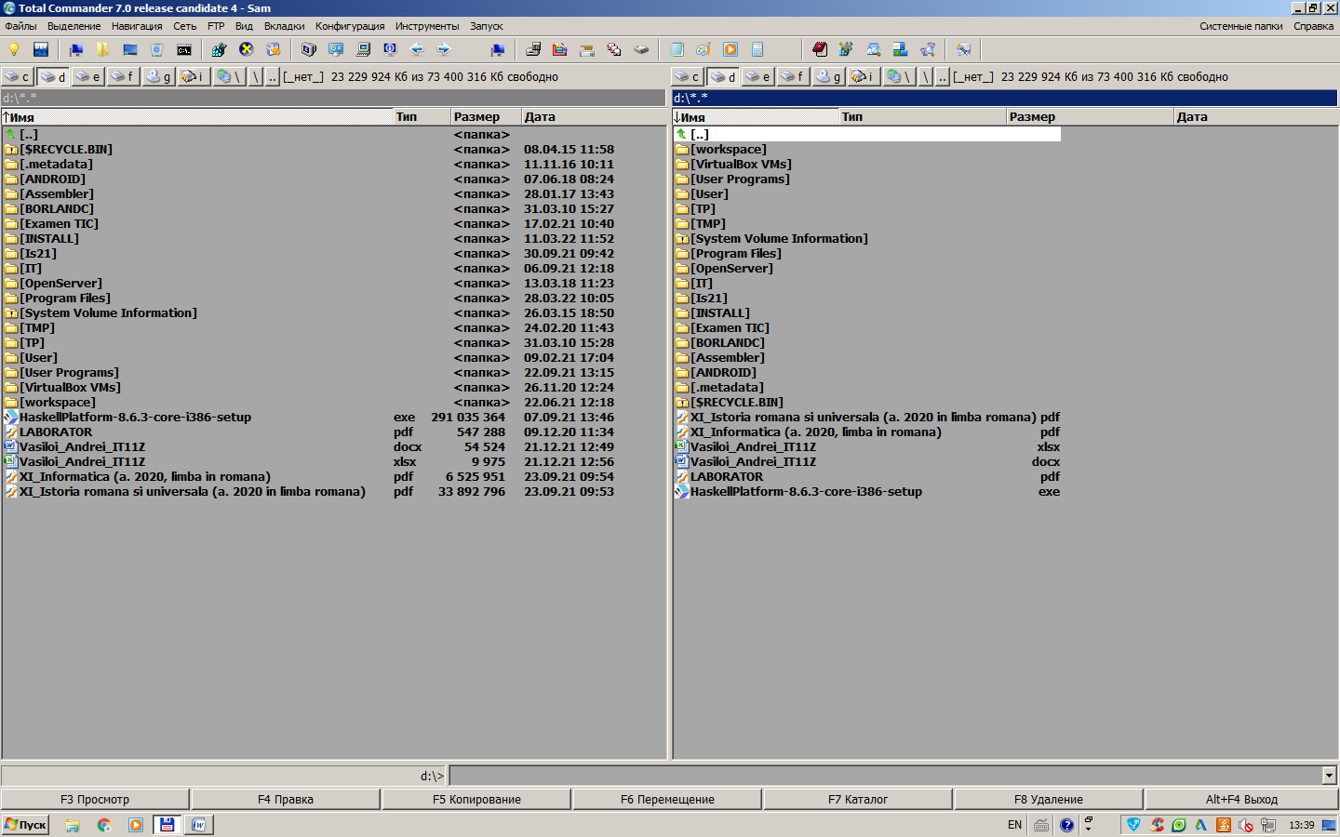

4.2. По типу - по расширению в алфавитном порядке.

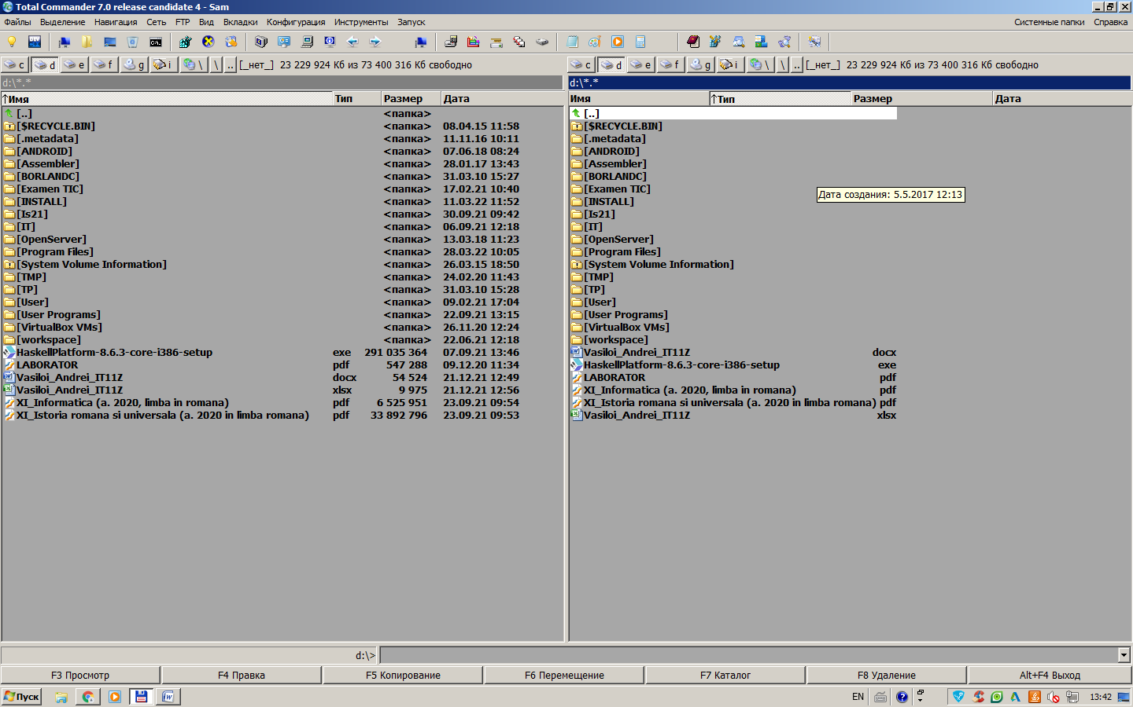

4.3. По времени - по времени создания или последнего обновления. Обязательно убедитесь, что файлы отсортированы по дате.

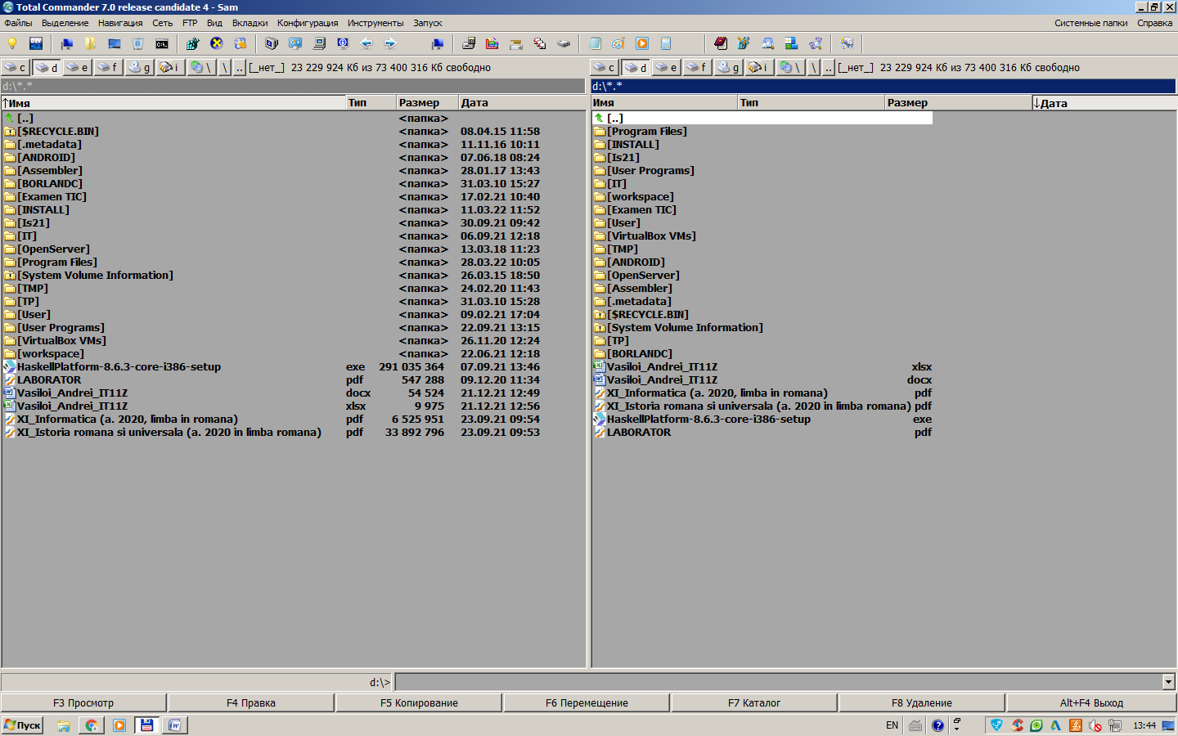

4.4. По размеру - по размеру в байтах

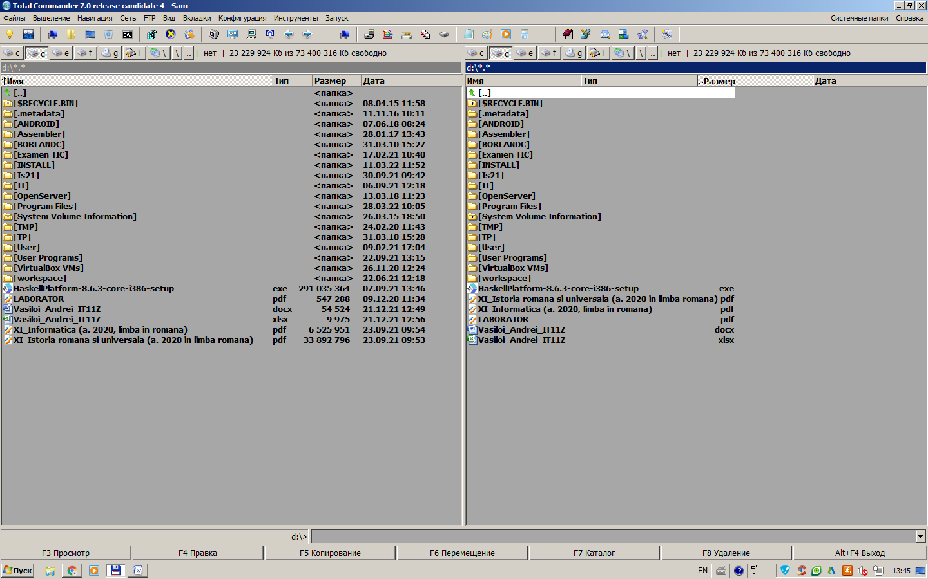

4.5. Без сортировки - в том порядке, как они записаны на диске.

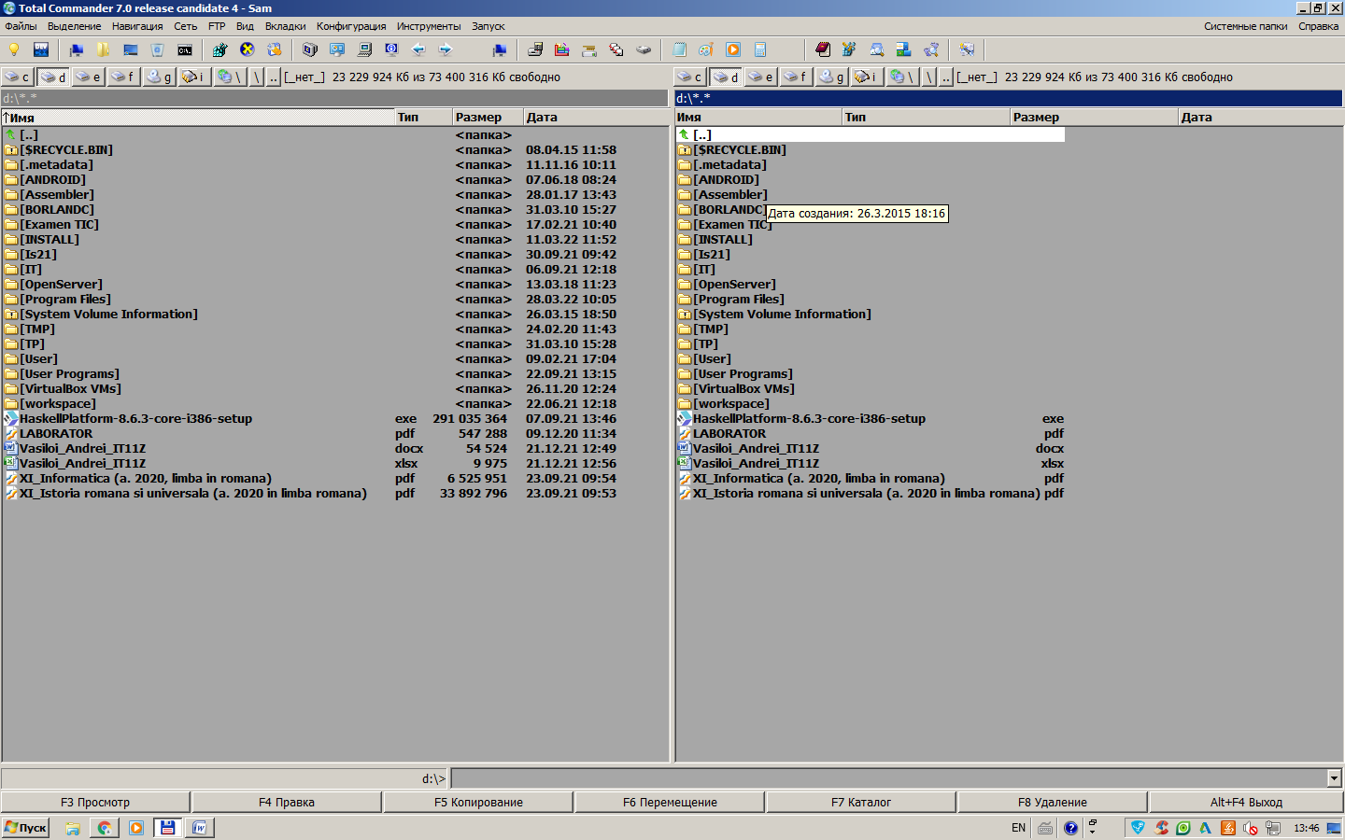

5. Выведите на левую панель файлы с расширением .doc, для чего выполните команду Вид - Фильтр....

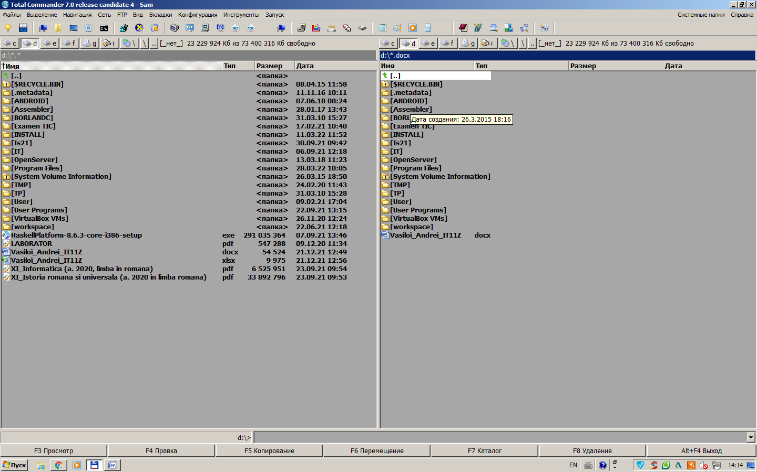

6. Выполните команду Вид - Все файлы

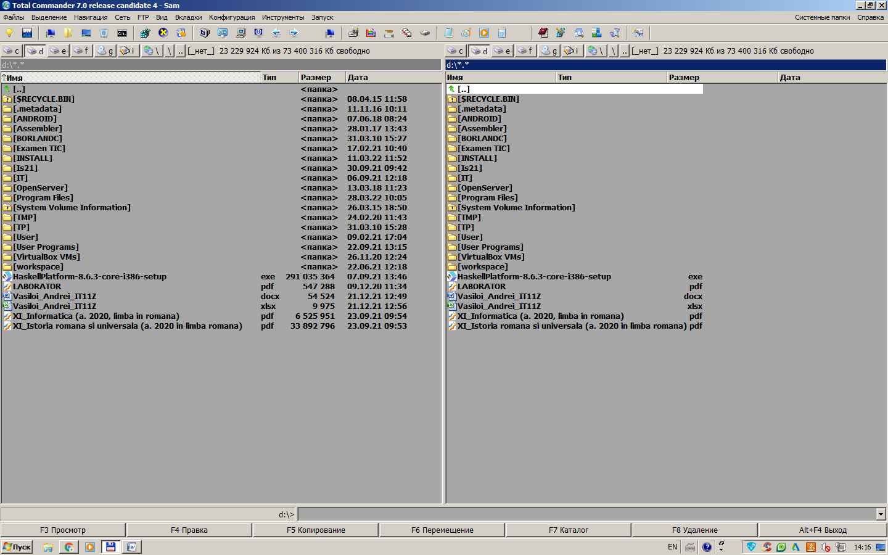

**Задание 2.** РАБОТА С КАТАЛОГАМИ В ТС

1. Создайте в своем каталоге D:\студенты\Номер_группы\фамилия\лр следующее дерево каталогов: Фамилия Имя Отчество, например d:\ Студенты\номер_группы\фамилия\лр2\Петров\Пётр\петрович Для этого используйте клавишу F7

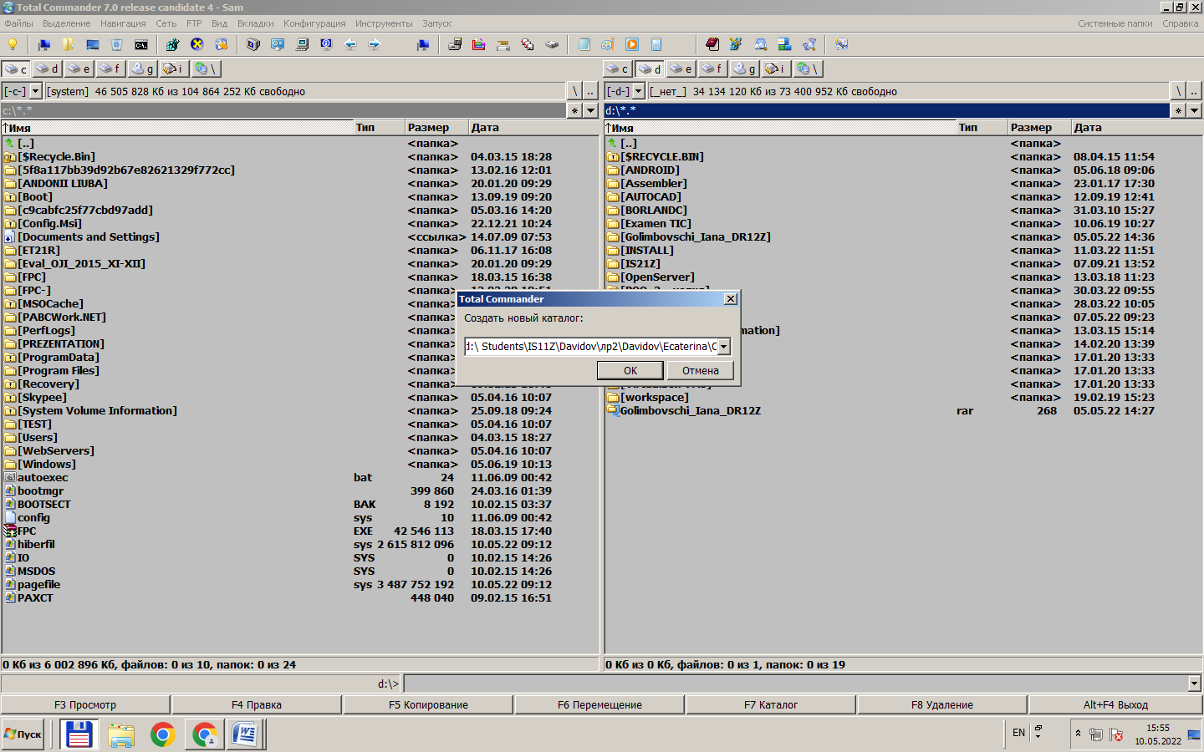

1. Переименуйте каталог Имя в мое_Имя (т.е. каталог Пётр в мое_Имя). Для этого используйте клавишу F6

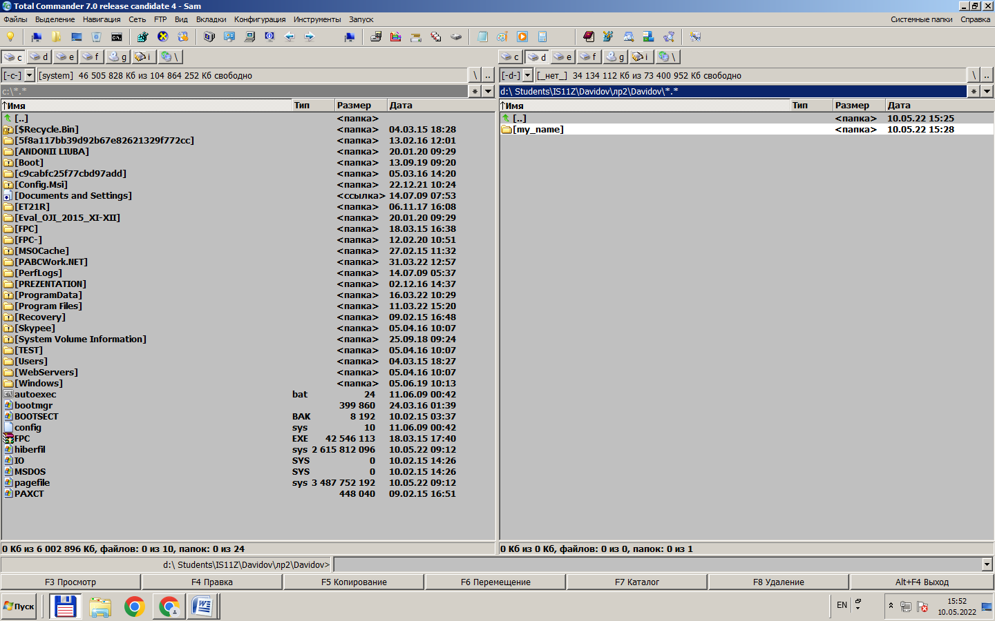

1. Удалите каталог Отчество Для этого можно использовать клавиши F8, Delete

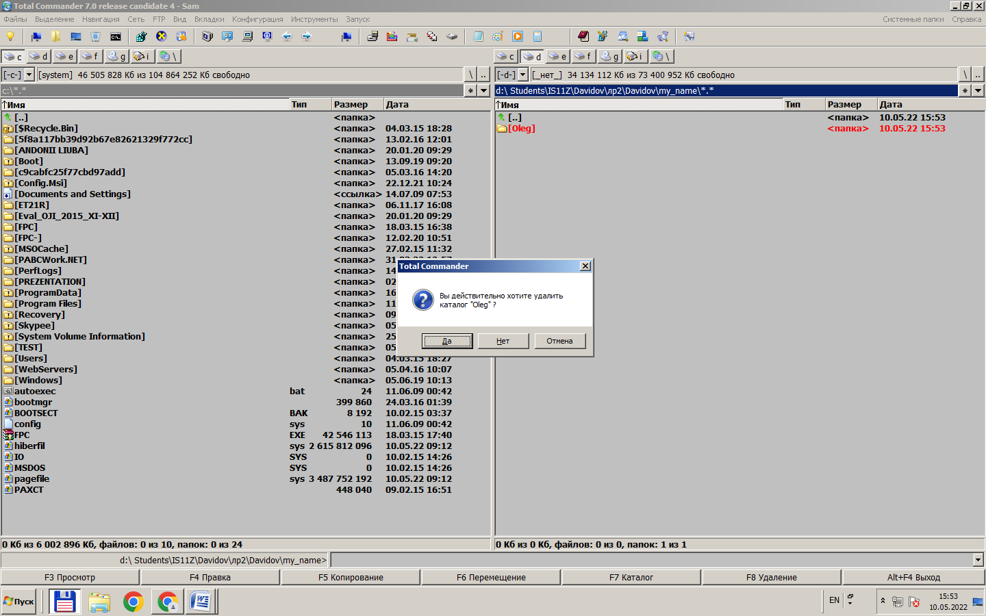

**Задание 3.** КОПИРОВАНИЕ, ПЕРЕМЕЩЕНИЕ И УДАЛЕНИЕ ФАЙЛОВ В ТС

1. Создайте с помощью MS Word и сохраните в каталогеD:\ Студенты\номер_группы\фамилия\лр три текстовых файла с именами Файл1, Файл2 и ФайлЗ следующего содержания:

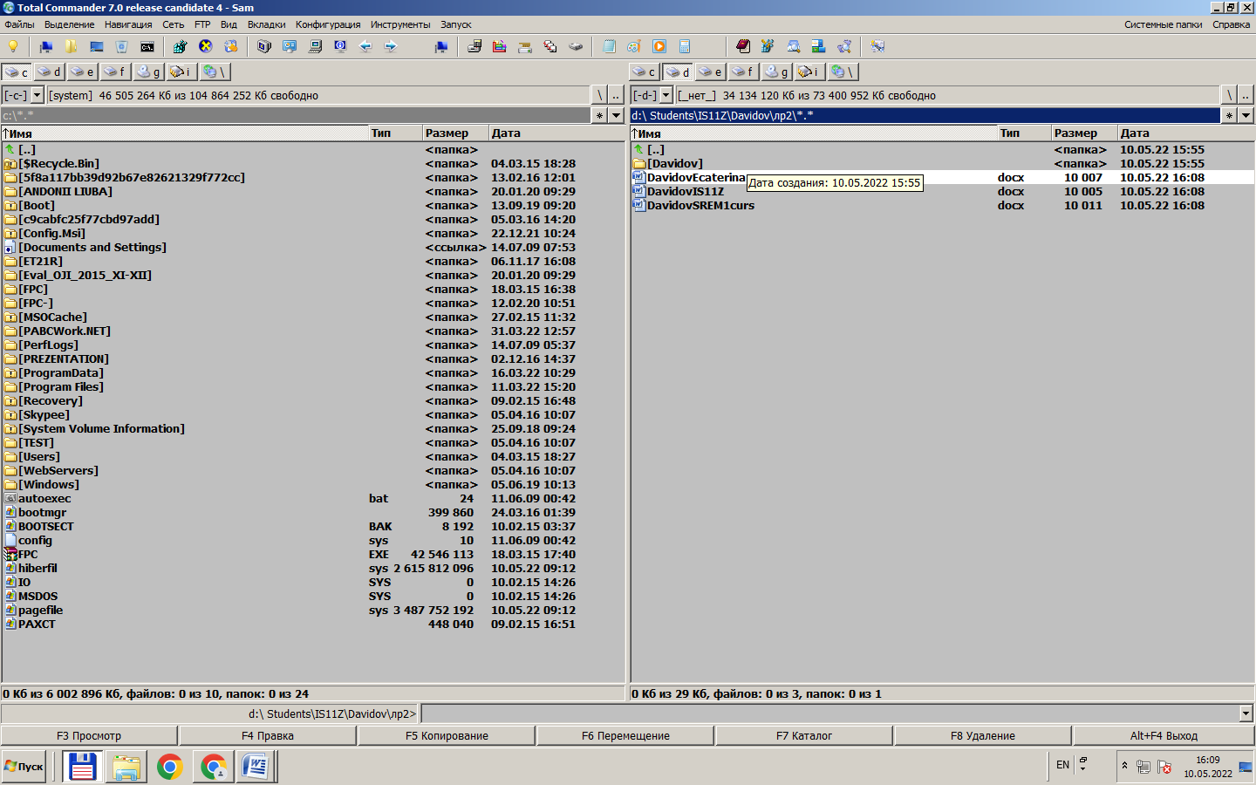  
 1.1. Файл1 - Фамилия и Имя студента.

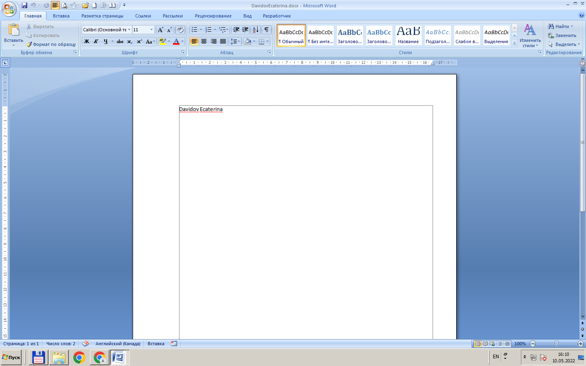  
 1.2. Файл2 - Фамилия и номер группы.

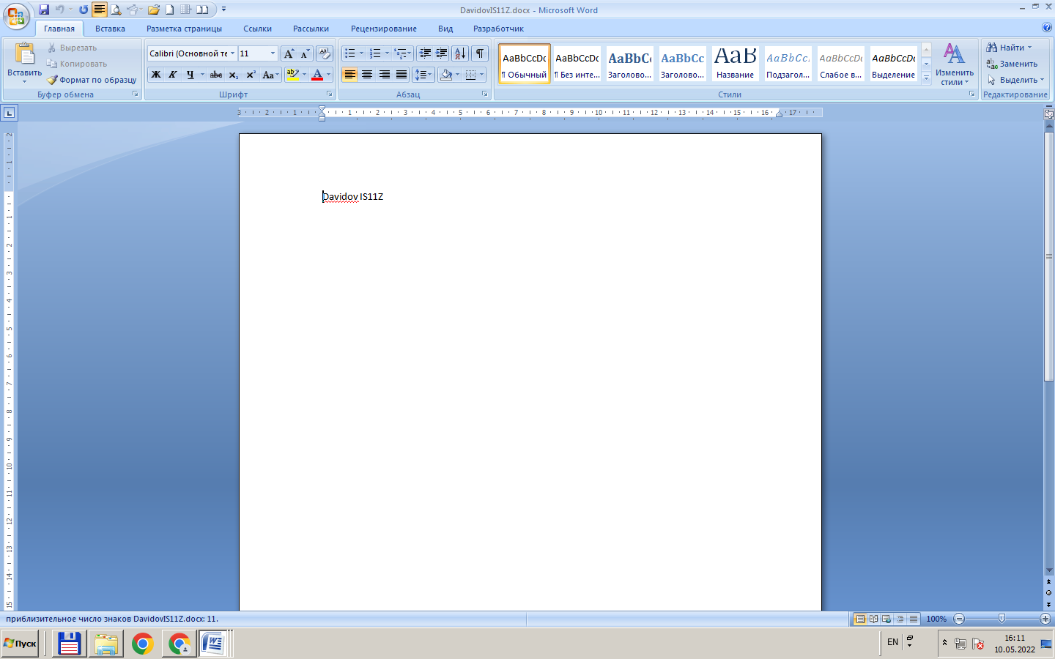  
 1.3. ФайлЗ - Фамилия, название факультета и курс.

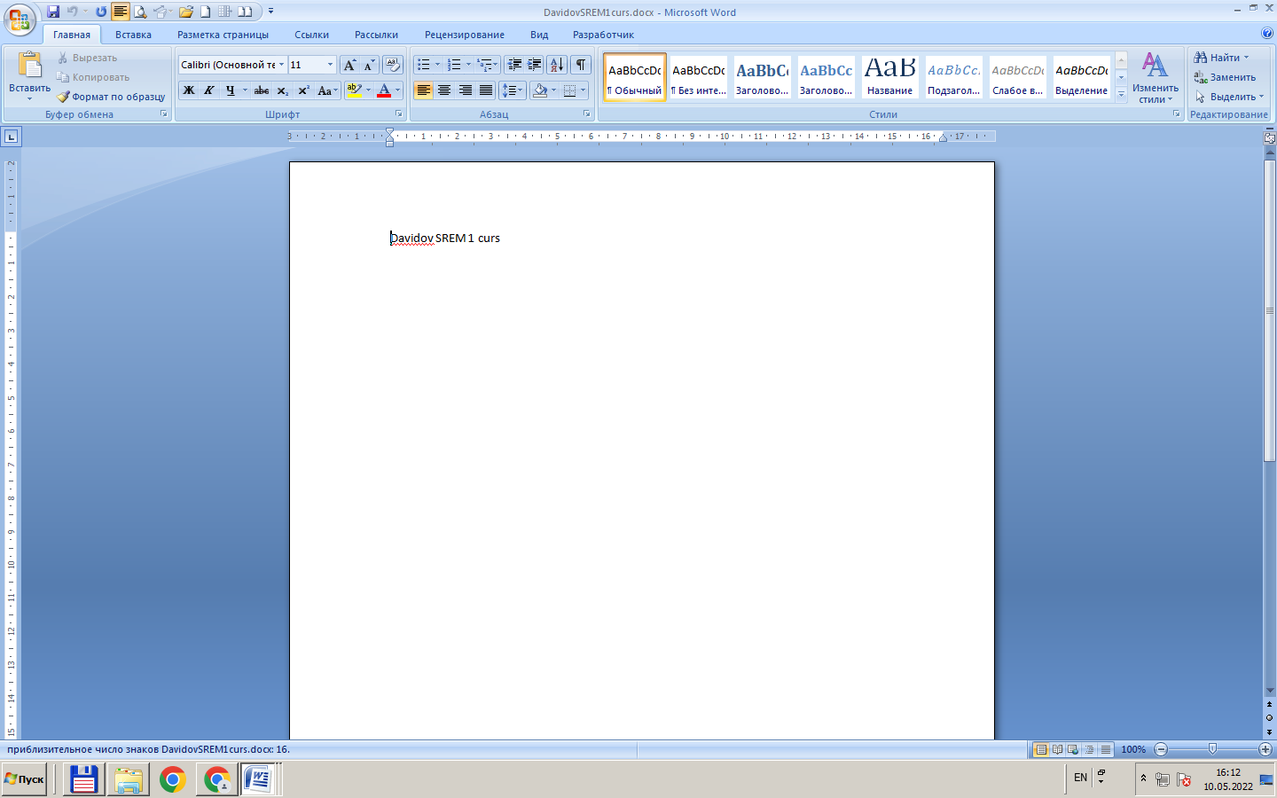  
 2. Скопируйте Файл1 в каталог мое_Имя. Для этого:  
 2.1. На одной из панелей сделайте видимым файл Документ1.  
 2.2. На соседней панели сделайте текущим каталог моеИмя.  
 2.3. Нажмите F5 или перетащите мышью Файл1 на соседнюю панель.  
 2.4. В появившемся диалоговом окне нажмите кнопку ОК.  
 3. Скопируйте Файл1 из каталога мое_Имя в каталог Фамилия под другим именем (Док1). 4. Переместите свой Файл2 в каталог Фамилия. Для этого:  
 4.1. На одной из панелей сделайте видимым Файл2.  
 4.2. На соседней панели сделайте текущим каталог Фамилия.  
 4.3. Выберите мышью Файл2 и нажмите клавишу F6 или кнопку F6 Перемещ.  
 4.4. В появившемся диалоговом окне нажмите кнопку ОК.  
 5. Удалите файл Документ1 из каталога мое_Имя. Для этого можно использовать клавиши F8, Delete.